调入、调出地块调整前后土地利用总体规划图

调入建设用地地块共8块，总面积为21538平方米
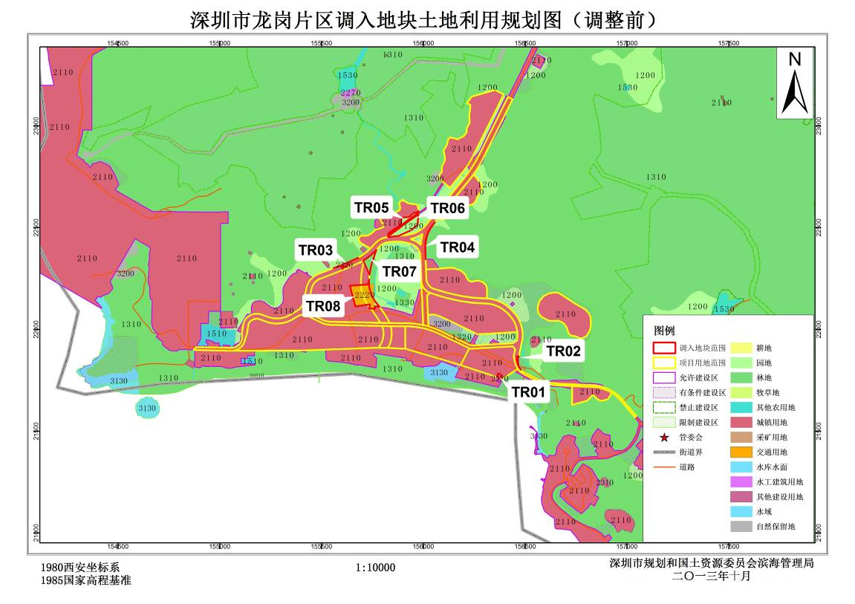

调出建设用地地块一，面积为7710平方米
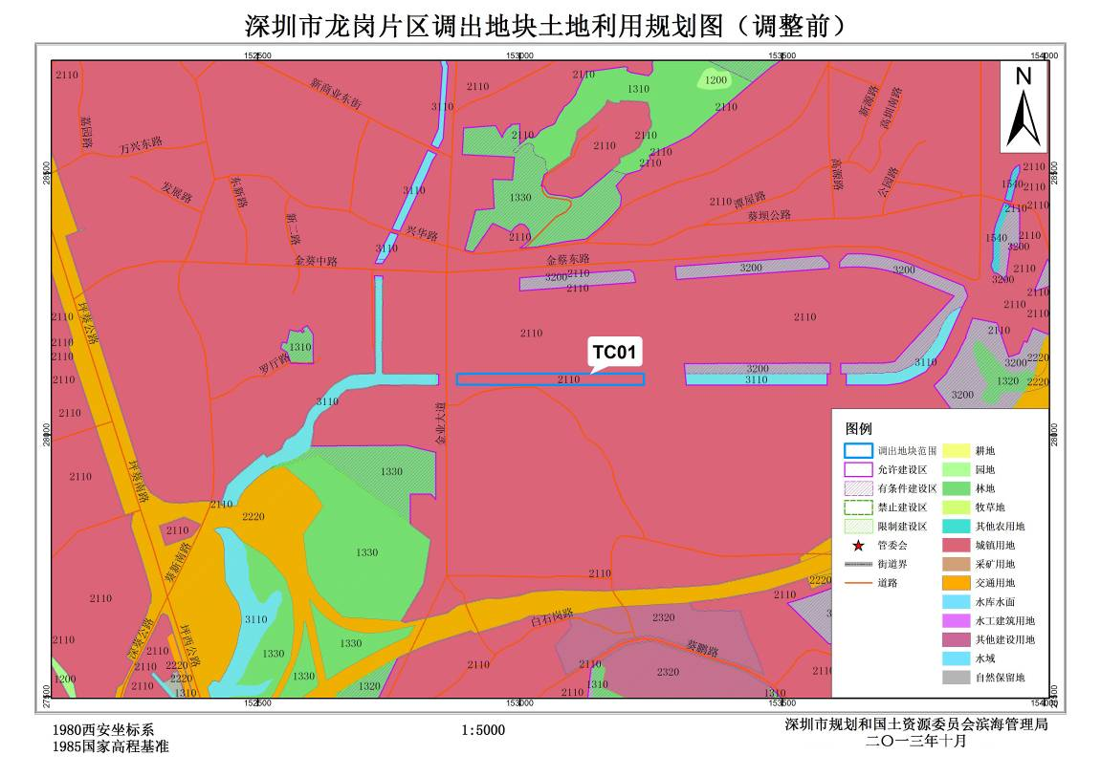

调出建设用地地块二，面积为12810平方米
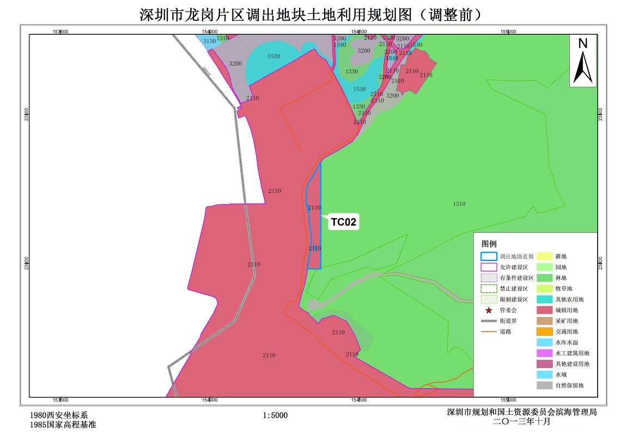

调出建设用地地块三，面积为1018平方米
